**ОТЧЁТ О ПРОВЕДЕНИИ НЕДЕЛИ АНГЛИЙСКОГО ЯЗЫКА**

Повышение образовательного уровня и качества владения английским языком, развитие творческой активности учащихся, активизация всех форм внеклассной работы, повышение интереса к языку, стимулирование их интеллектуальной и языковой активности, расширение общего кругозора, повышение их культурного уровня – **цель** проведения недели английского языка в школе.

С 9 по 13 февраля в нашей школе прошла неделя английского языка среди 2- 11 классов. Эту неделю мы посвятили теме «Мир вокруг нас», которая включала в себя и путешествия, и погоду, и мир живой природы.

Программа недели была насыщенной и разнообразной. Главным принципом проведения Недели английского языка являлось вовлечение учащихся всех классов и параллелей, независимо от уровня их знаний иностранного языка, в события Недели, предлагая им задания и мероприятия

посильного уровня. Чтобы решить проблему, учащимся требовались не только знания английского языка, но и владение большим объёмом предметных знаний, необходимых и достаточных для решения проблемы.

Неделя английского языка проходила на высоком профессиональном уровне. Учителями были подготовлены и проведены следующие мероприятия:

1. Конкурс чтецов и поэтов «Лимерик» - конкурс проводился 9 февраля. Участников конкурса разделили на две группы – участники со 2 по 4 класс (начальное звено) и участники с 5 по 10 класс.

Всего поучаствовали в конкурсе 90 учащихся начального звена и 35 учащихся с 5 по 10 класс. Организаторами данного мероприятия выступили Рябова А. С. , Добрынина Н. А., Щукина Е. М. В составе жюри присутствовали Рябова А. С., Добрынина Н. А., Пирогова Л. С.(учителя английского языка) и Шишкина А. Б. (библиотекарь школы). По итогам конкурса призовые места получили:

**Начальная школа:**

|  |
| --- |
| 2 классы |
| Iм –Мурашова Эллина 2Б  I м – Сыргий Станислав 2М  II м – Крившинко Олег 2Л  II м –Могилёвкин Виктор 2А  III м –Налбандян Виктория 2Л  III м –Шиленков Максим 2 Г |
| 3 классы |
| Iм –Губайдулин Данис 3Г  I м – Андреева Ирина 3А  II м – Хок Орнита 3А  II м – Тоноян Сильвия 3Л  III м –Кондаков Егор 3Б  III м -Мосоров Арсений  3 Д |
| 4 классы |
| Iм –Ченосова Арина 4Б  I м –Овчаренко Арина 4Д  II м –Алиханова Ксения 4Г  II м –Покотило София 4Г  III м –Сыровая Эвелина 4Б  III м –Мазанкин Артём 4Г  III м –Ханина Александра 4В |

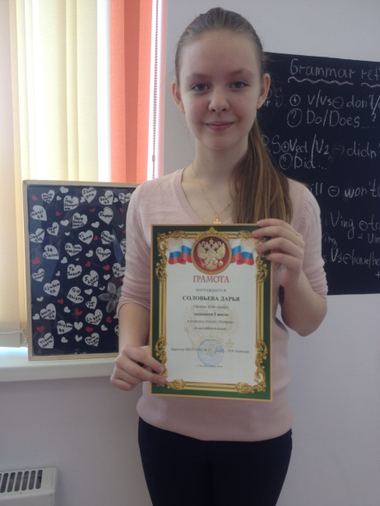**Призеры среди 5-11 классов**

Чиняева Алина 5г 1 место

Кравченко Никита 5в 2 место

Хисамутдинова Эвелина 5б 3 место

Соловьева Дарья 6б 1 место

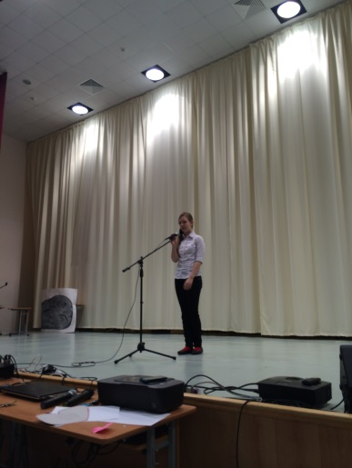Курило Анна 6а 2 место

Федорова Дарья 6д 3 место

Камнева Алена 7б 1 место

Джусоева Алина 7в 2 место

Курбатова Дарья 7а 3 место

Камчыбекова Арууке 8в 1 место

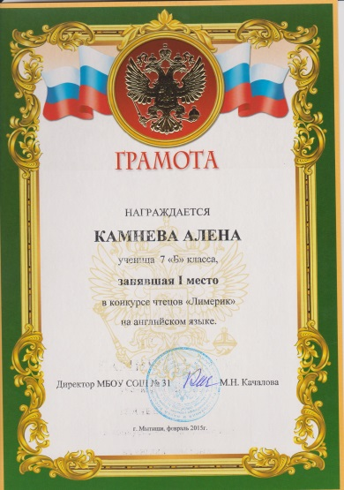Дмитриева Алина 8в 2 место

Агабабян Асмик 8б 3 место

Ахматова София 9б 1 место

Рагимова Аният 9а 1 место

Сухомлинова Варвара 9г 2 место

Гриценко Елизавета 11 а 1 место

Ганиева Дилфузахон 10а 2 место

Шугаева Ксения 11а 3 место

1. Конкурс проектов «Удивительные места нашей планеты»

Организаторами данного конкурса выступили Щукина Е. М. и Пирогова Л. С. Конкурс проводился среди старшеклассников (7-11 классы) нашей школы. Мероприятие прошло 9 февраля и в нем приняли участие 12 человек выступающих. Прослушать представления участниками своих проектов мы пригласили учеников 6, 8 и 10 классов. В состав жюри вошли Некозырева Ж. М., Пирогова Л. С. и Щукина Е. М.

По итогам конкурса выявлены следующие победители:

1 место – Рогалева Арина, Некрасова Валерия, 10А

2 место – Рахимова Камилла, 7г

3 место - Ковалинский Михаил, 7в

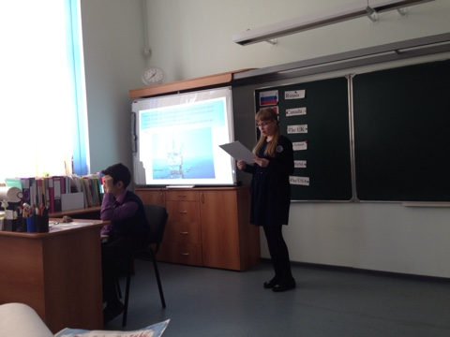 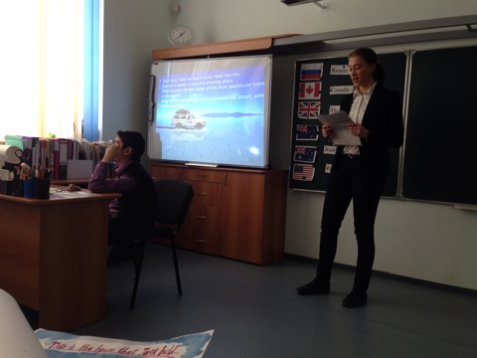

 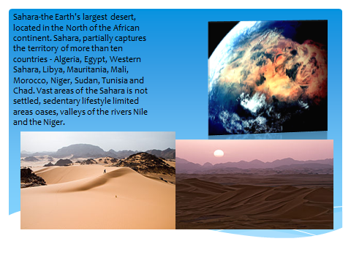

1. Командные конкурсы и мероприятия:

Среди подгрупп детей 6-х, 7-х классов прошли командные игры и мероприятия, посвященные заданной тематике недели АЯ и английскому празднику «День Св. Валентина». Например, в 7-х классах ребятам было предложено соревнование «Веселое путешествие в страну английского языка», а ребята из 6-х классов поучаствовали в викторине, посвященной Дню всех влюбленных. Организаторами мероприятий были Щукина Е. М., Митяева А. М.

А также педагоги Пирогова Л. С. и Налбандян А. С. провели среди учеников своих классов (3-и и 8-ые классы) игры на английском языке – «Countries quiz» и «».

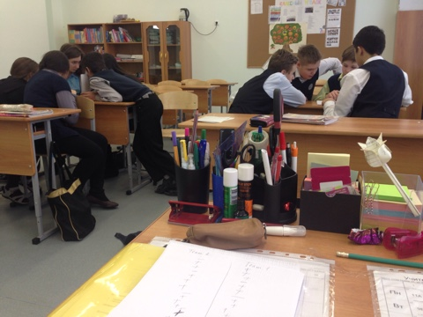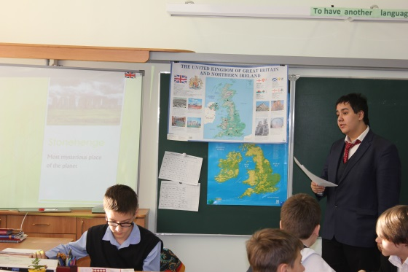

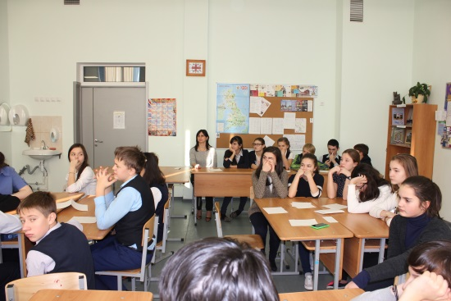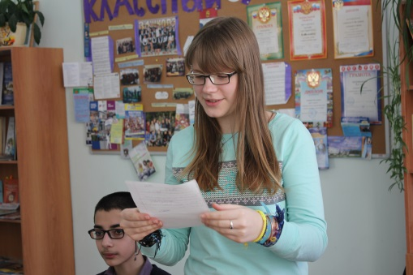

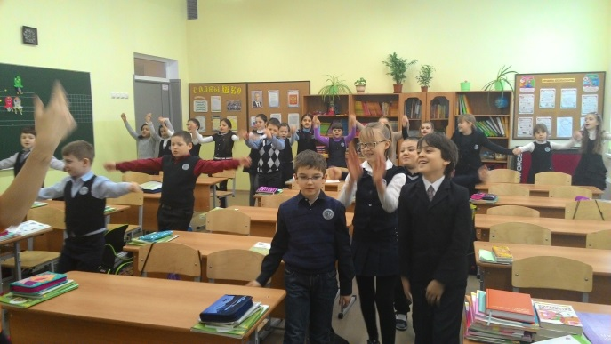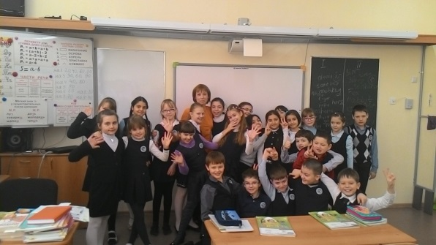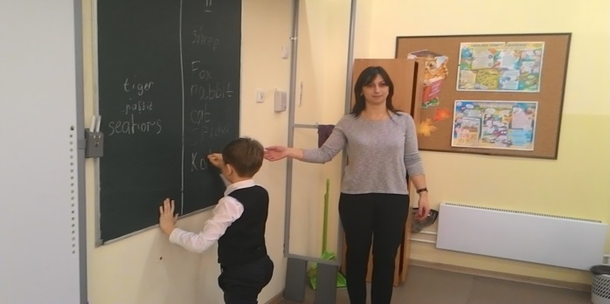 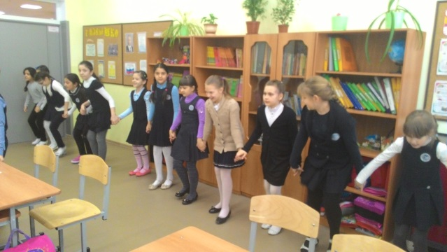

1. 10 февраля 2015 г. в кружке «С английским вокруг света» (рук. Добрынина Н.А.) в рамках недели английского языка прошло мероприятие «В гости в Лондон». Ученики 2В, 2Л, 2Н классов, занимающиеся в кружке, совершили увлекательное путешествие в столицу Англии – Лондон - и познакомились с достопримечательностями этого красивого города.

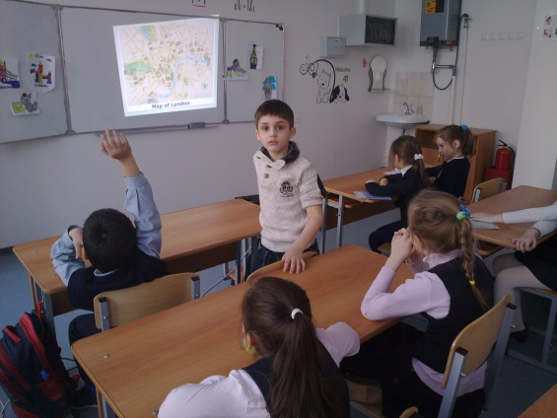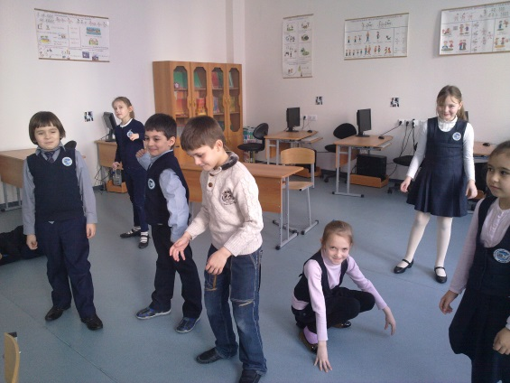

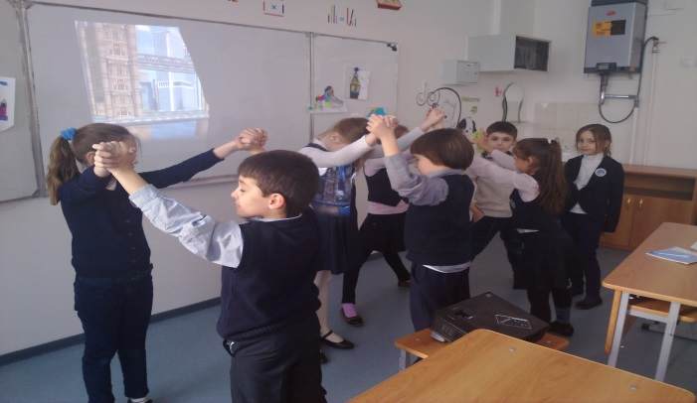

1. Творческий конкурс «Лучшая Валентинка» прошел среди учеников 2 - 6 классов. Огромную выдумку и фантазию проявили ребята, участвовавшие в конкурсе. Организаторами мероприятия были педагоги Митяева А. С. и Варданян М. С.

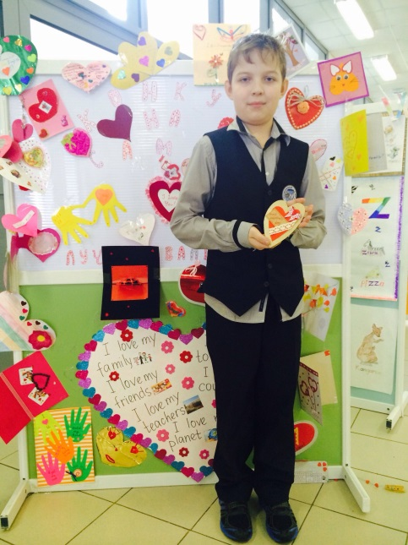 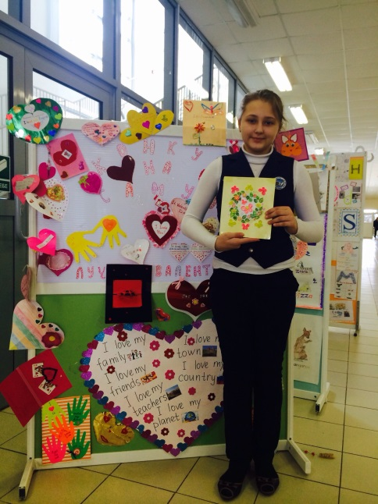

Победителя

Победители в конкурсе «Лучшая Валентинка»

1 место – Чиняева Алина, 5г класс

1. место – Мозговая Виктория – 4 д класс

3 место – Иванов Михаил, 4д класс

1. Среди 2-х классов был проведен конкурс «Моя любимая буква». Очень много ребят охотно приняли участие в проекте. Организаторами данного конкурса выступили Алимова Л. И. и Налбандян А. С.

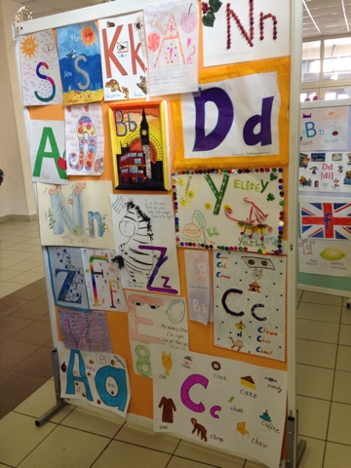 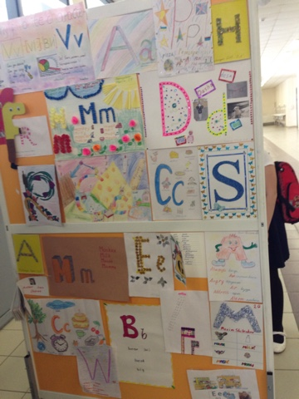 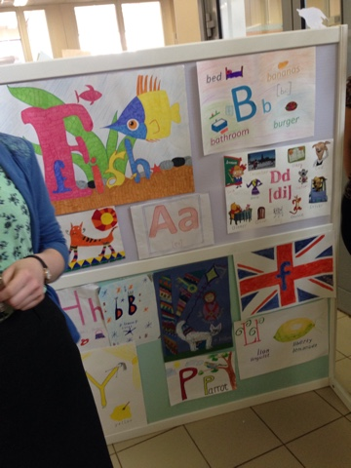

Победители в конкурсе «Моя любимая английская буква»:

|  |
| --- |
| 2 классы |
| Iм –Чернышков Максим 2А  I м – Букова Вероника 2М  II м – Котельникова Ольга 2Б  II м –Булгаров Иван 2А  III м –Миронов Даниил 2В  III м –Саакян Элен 2В |

1. Учитывая моду современных детей делать фотографии и выкладывать их в соцсети, в этом году мы приняли решение провести еще и конкурс на ФОТО признание в любви «My better half» (моя вторая половинка). Призеру достались билеты в кино – отличный приз для мотивации и участия. Победитель конкурса «ФотоВалентинка» - Сухомлинова Варвара, 9г класс. Организатором конкурса выступала Пирогова Л. С.

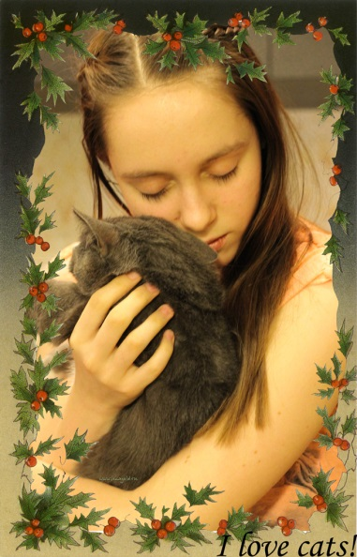 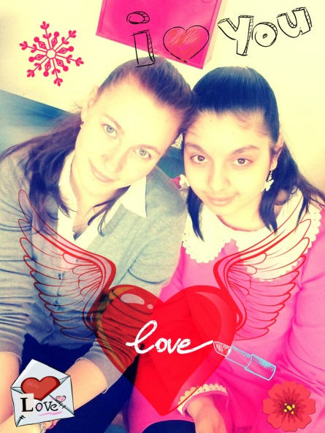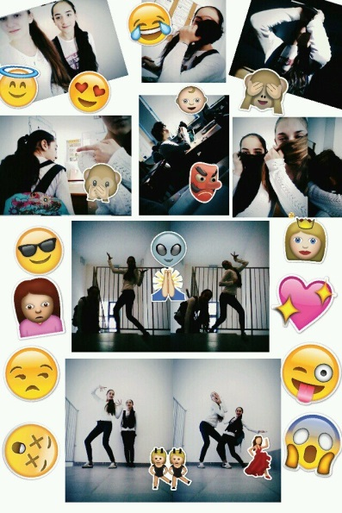

1. По традиции нашей школы, в завершении недели АЯ, для всех учащихся школы прошел концерт в актовом зале. Он был подготовлен и проведен усилиями детей и педагогов. Очень большое количество ребят захотели выступить на концерте в этом году. Под звуки синтезатора старшеклассники читали Байрона, рэп неправильных глаголов покорил всех своей динамичностью, весь зал станцевал зарядку с 3-ми классами, а еще была песня под гитару, клипы и танцы, речетатив про охоту на медведя и видео ролик о школе и празднике 14 февраля. В общем, никому не пришлось скучать на этом итоговом мероприятии.

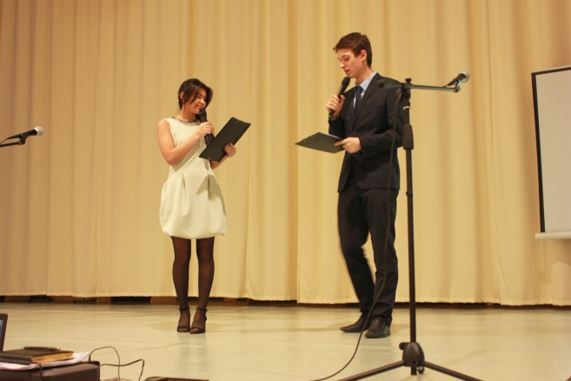 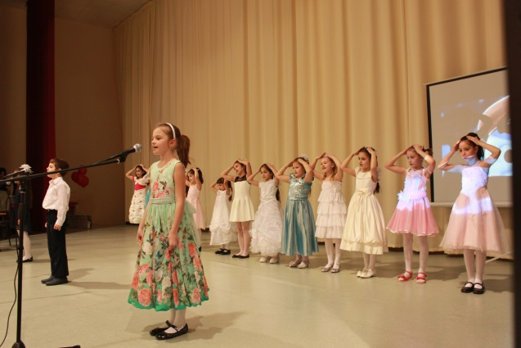

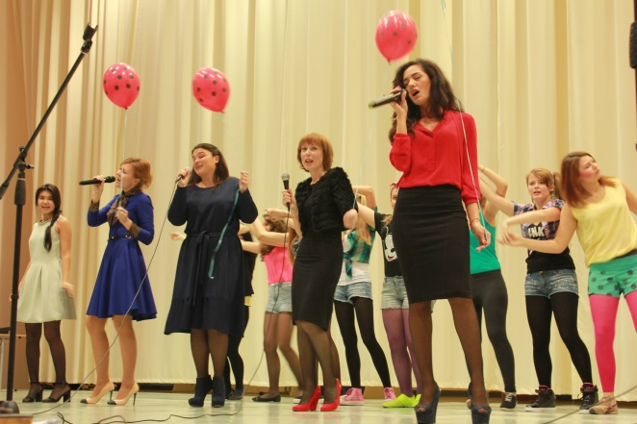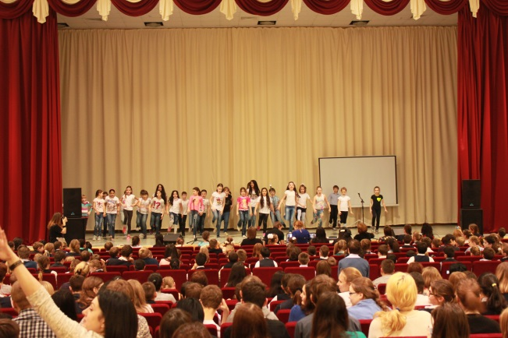

Предметная неделя английского языка была проведена на должном методическом уровне, успешно, результативно, был задействован творческий потенциал как обучающихся, так и учителей. Привлекая учащихся к творческой работе, учителя иностранных языков обеспечили их

увлекательным материалом страноведческого, игрового характера. Выбор языкового материала для каждого мероприятия определялся возможностями учащихся, задания распределялись по степени трудности. Всем детям была предоставлена возможность разделить радость успеха, участвовать самим в мероприятиях или, будучи зрителями, сопереживать своим одноклассникам.